Resource: unfoldingWord® Open Bible Stories
unfoldingWord® Open Bible Stories © 2022 unfoldingWord. Released under CC BY-SA 4.0 license. unfoldingWord® Open Bible Stories has been adapted in the following languages: Tok Pisin, Arabic (عربي), French (Français), Hindi (हिंदी), Indonesian (Bahasa Indonesia), Portuguese (Português), Russian (Русский), Spanish (Español), Swahili (Kiswahili), and Simplified Chinese (简体中文) from unfoldingWord® Open Bible Stories © 2022 unfoldingWord. Released under CC BY-SA 4.0 license by Mission Mutual

unfoldingWord® Open Bible Stories

5. प्रतिज्ञाको सन्तान
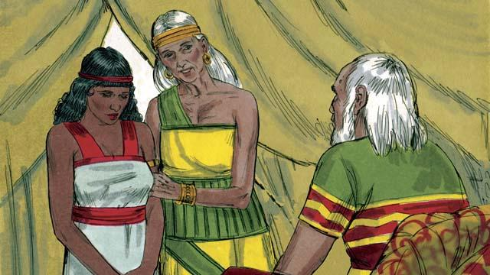
कनानमा बसाई सरेको १० वर्ष बितिसक्दा पनि अब्राम र सराइको कुनै सन्तान भएको थिएन । त्यसैले अब्रामकी पत्‍नी सराइले उनलाई भनिन्, “परमेश्‍वरले मेरो कोख बन्द गरिदिनुभएको छ र अब सन्तान पाउनको निम्ति म बुढी भइसकेको छु, यसकारण मेरो दासी हागारसँग विवाह गर्नुहोस् र तिनले मेरो निम्ति एउटा सन्तान दिनेछिन् ।”
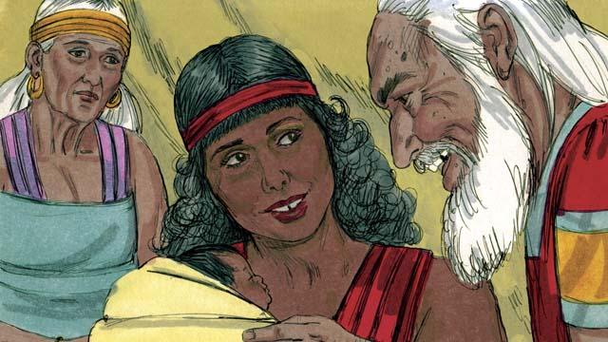
यसकारण, अब्रामले हागारसँग विवाह गरे । हागारले एउटा छोरा जन्माइन, अनि अब्रामले त्यसको नाउँ इश्माएल राखे । तर साराइले हागारको डाह गर्न लागिन । इश्माएल तेह्र बर्षको हुँदा, परमेश्‍वर फेरि अब्रामसँग बोल्नुभयो ।
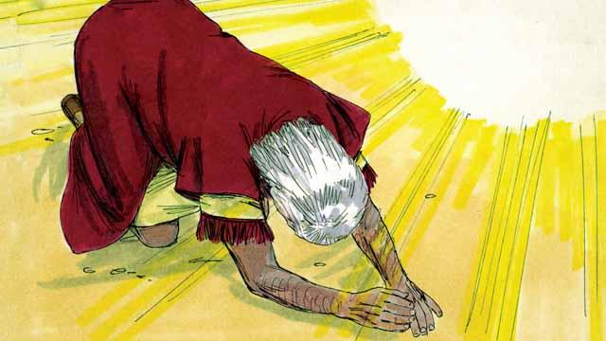
परमेश्‍वरले भन्‍नुभयो, “म सर्वशक्तिमान परमेश्‍वर हुँ । म तँसँग एउटा करार बाँध्‍नेछु ।” अनि अब्रामले भुइँमा घोप्टो परि दण्डवत गरे । परमेश्‍वरले फेरि भन्‍नुभयो , “तँ धेरै राष्ट्रहरूका पिता हुनेछस् । कनान देशलाई म तँ र तेरा सन्तानहरूका हातमा सुम्पिदिनेछु र म सधैभरि तिनीहरूका परमेश्‍वर हुनेछु । तैँले आफ्नो घरानाका सबै पुरुषहरूको खतना गर्नुपर्नेछ ।”
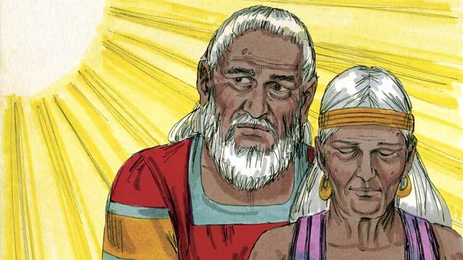
“तेरी श्रीमती साराइले एउटा छोरा जन्माउनेछिन् - त्योचाहिँ प्रतिज्ञा गरिएको सन्तान हुनेछ । तैँले त्यसको नाउँ इसहाक राख्‍नु । त्योसँग म मेरो करार बाँध्‍नेछु, र त्यसको एउटा विशाल राष्ट्र हुनेछ । म इश्माएललाई पनि विशाल राष्ट्र दिनेछु तर म मेरो करारचाहिँ इसहाकसँग नै बाँध्‍नेछु ।” त्यसपछि परमेश्‍वरले अब्रामको नाउँ अब्राहाम राखिदिनुभयो, जसको अर्थ हो धेरैका पिता । परमेश्‍वरले साराइको पनि नाउँ अब ‘सारा’ राखिदिनुभयो, जसको अर्थ हो “राजकुमारी”।
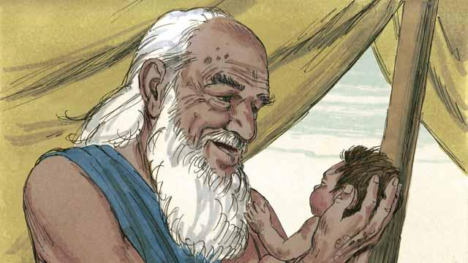
त्यस दिन अब्राहामले आफ्ना घरानाका सबै पुरुषहरूको खतना गरिदिए । त्यसको करिब एक वर्षपछि, अब्राहाम सय वर्षका र सारा नब्बे वर्षकी हुँदा, साराले अब्राहामको छोरा जन्माइन् । परमेश्‍वरले भन्‍नुभएझै उनीहरूले त्यसको नाउँ इसहाक राखे ।

जब इसहाक बालकै थिए, परमेश्‍वरले अब्राहामको विश्‍वासको जाँच गर्नुभयो र भन्‍नुभयो, “तेरो एउटै छोरा इसहाकलाई लिएर जा र त्यसलाई मेरो निम्ति बलि चढा ।” अब्राहामले परमेश्‍वरले भन्‍नुभएको कुरालाई माने र आफ्नो छोरालाई बलिदान दिन तयार भए ।
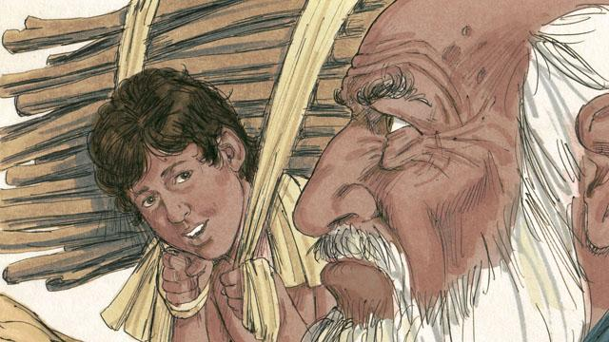
जब अब्राहाम र इसहाक वेदीको तर्फ जादै थिए, इसहाकले सोधे, “बुबा, हामीसँग बलिको निम्ति दाउराहरू त छन्, तर थुमा चाहिँ खै त ?” अब्राहामले जवाफ दिए, “हे मेरो छोरा परमेश्‍वरले नै बलिको निम्ति थुमा जुटाउनु हुनेछ, ।”
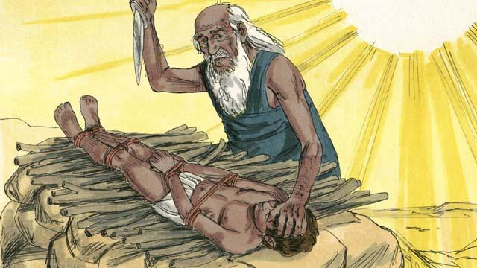
जब उनीहरू वेदीको स्थानमा पुगे, अब्राहामले आफ्नो छोरालाई बाँधे र उसलाई वेदीमा राखे । जब उनले आफ्नो छोरालाई बलि दिन आँटेका थिए, परमेश्‍वरले भन्‍नुभयो, “पर्खि, त्यस ठिटामाथि आफ्‍नो हात नउठा, अब मैले थाहाँ पाएँ कि तँ परमेश्‍वरसगँ डराउँदोरहेछस् किनकि तेरो एकमात्र छोरालाई पनि मबाट तैँले रोकेर राखिनस्।"
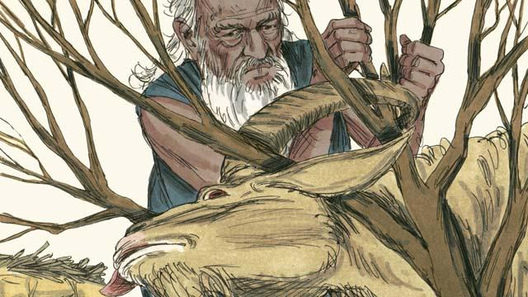
त्यहाँ नजिकै अब्राहामले एउटा थुमालाई झाडीमा अल्झिरहेको देखे । परमेश्‍वरले त्यस थुमालाई इसहाकको सट्टा बलिदानको निम्ति त्यहाँ राखिदिनु भएको थियो । अब्राहामले खुशीका साथ त्यस थुमालाई बलि चढाए ।
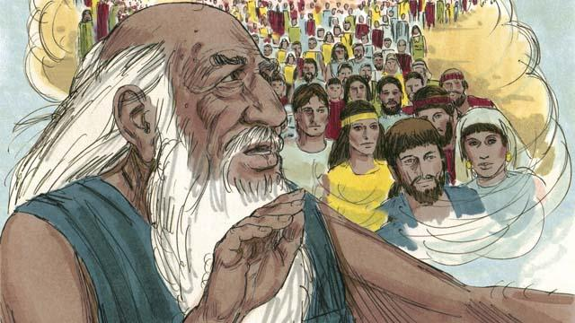
अनि परमेश्‍वरले अब्राहामलाई भन्‍नुभयो, “तैँले मेरो निम्ति आफ्ना सबैथोक दिन तयार भएकोले, अनि तेरो एउटै मात्र छोरा पनि बाँकी नराखेको हुनाले, म तँलाई आशिष् दिने प्रतिज्ञा गर्दछु । तेरा सन्तानहरू आकाशका ताराहरूभन्दा बढी हुनेछन् । तैँले मेरो आज्ञा मानेको हुनाले, संसारका सबै घरानाहरू तेरो घरानाद्वारा आशिषित् हुनेछन् ।
बाइबलको कथा : उत्पत्ति १६–२२ बाट

